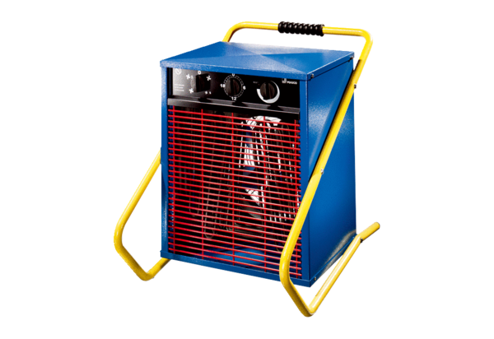Grijač zraka MHD 9Jedinica za pakiranje: 1 komAsortiman: C
Broj artikla: 0082.0202Proizvođač: MAICO

